ROZWIĄZANIA ZADAŃ od 19 do 25.
Punktacja: 1 pkt za metodę
1 pkt za poprawne obliczenia
RAZEM 2pkt
Zadanie 19 4 marca 2024r. (poniedziałek)
Janek układa kwadraty z jednakowych patyczków. Ile jednakowych rozłącznych kwadratów może ułożyć z 24 patyczków, pod warunkiem że wszystkie zostaną wykorzystane, a żaden nie zostanie złamany? Podaj wszystkie możliwości.
ROZWIĄZANIE:
Mamy 24 patyczków.
Kwadrat ma 4 jednakowe boki, czyli mogę zbudować :
- 1 kwadrat o boku długości 6 patyczków
- 2 kwadraty o boku długości 3 patyczków
- 3 kwadraty o boku długości 2 patyczków
- 6 kwadratów o boku długości 1 patyczka

Zadanie 20 5 marca 2024r. (wtorek)
Pień długości 12 metrów rozpiłowano na dwie części w taki sposób, że jedna z nich ma dwa razy więcej centymetrów niż druga decymetrów. Jaka jest długość każdej części?

ROZWIĄZANIE:
1 m = 100 cm 1 m = 10 dm
12 m = 120 dm= 1200 cm
Na pniu zaznaczamy sobie odcinki 1 metrowe.
Wykonuję 1 podział :
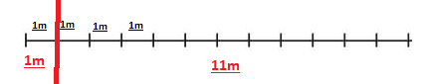
Ten podział nie spełnia warunków zadania, bo
1m = 100 cm 11 m = 110 dm i 100 ≠ 2 ∙ 110
Wykonuję 2 podział :
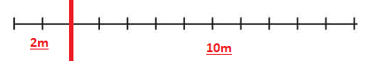
Ten podział zgadza się z treścią zadania , bo
2m = 200 cm 10m = 100 dm i 200 = 2 ∙ 100
Odp. Pień rozpiłowano na części o długości 2m i 10m.

Zadanie 21 6 marca 2024r. (środa)
Boki prostokąta mają długości 30 cm i 50 cm. Jeden z nich zwiększono tak, że obwód powstałego prostokąta równa się obwodowi kwadratu o boku 62 cm. Jakie wymiary może mieć tak otrzymany prostokąt?

ROZWIĄZANIE:
Obwód prostokąta = 2 ∙ 30cm + 2 ∙ 50cm = 60cm + 100cm = 160cm
Obwód kwadratu = 4 ∙ 62 cm = 248 cm
248cm – 160cm = 88cm o tyle zwiększamy długość dwóch boków prostokąta.
88cm : 2 = 44cm o tyle zwiększamy długość boku.
Możemy zwiększyć krótsze boki prostokąta o wymiarach 30cm × 50cm i otrzymujemy prostokąt (30cm + 44cm = 74cm) o bokach 74cm × 50cm.
Możemy zwiększyć dłuższe boki prostokąta o wymiarach 30cm × 50cm i otrzymujemy prostokąt (50cm + 44cm = 94cm) o bokach 30cm × 94cm.
Odp. Otrzymamy prostokąt o wymiarach 74cm × 50cm lub 30cm × 94cm.

Zadanie 22 7 marca 2024r. (czwartek)
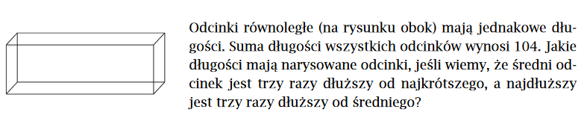
ROZWIĄZANIE:
Mamy 12 odcinków: 4 krótkie, 4 średnie i 4 najdłuższe.
Sumę długości wszystkich odcinków dzielimy przez 4, aby dowiedzieć się jaka jest suma
krótki + średni + najdłuższy
104 : 4 = 26 czyli krótki + średni + najdłuższy = 26
Wiemy, że średni = 3 ∙ krótki
najdłuższy = 3 ∙ średni = 3 ∙ (3 ∙ krótki) = 9 ∙ krótki
więc krótki + 3 ∙ krótki + 9 ∙ krótki = 26
13 ∙ krótki = 26
krótki = 26 : 13 = 2
średni = 3 ∙ 2 = 6
najdłuższy = 3 ∙ 6 =18
sprawdzenie 4 ∙ 2 + 4 ∙ 6 + 4 ∙ 18 = 8 + 24 + 72 104
Odp. Długości odcinków to 2, 6, 18.

Zadanie 23 8 marca 2024r. (piątek)
W spiżarni na trzech półkach stało razem 150 słoików. Gdyby 15 słoików z pierwszej półki przestawić na półkę drugą, 5 słoików z drugiej półki — na trzecią, a 7 słoików z trzeciej — na pierwszą półkę, to na każdej półce byłoby po tyle samo słoików. Ile słoików stało na każdej półce?

ROZWIĄZANIE:
Zadanie rozwiązujemy od końca.
Wszystkich słoików mamy 150, czyli po zmianach na każdej półce musi stać
150 : 3 = 50 słoików.
Z 1 półki przekładamy 7 na 3 półkę
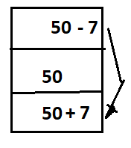
Z 3 na drugą 5 słoików
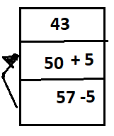
Z 2 na pierwszą 15 słoików
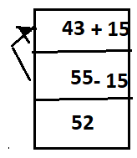
Z tego wynika, że na początku na półkach stało : 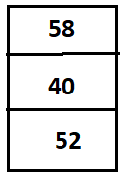

Zadanie 24 9 marca 2024r. (sobota)
Tomek grał w grę, w której pionek poruszał się po osi liczbowej. W pierwszym ruchu Tomek przesunął pionek z 0 do liczby 6. W każdym kolejnym ruchu przesuwał pionek o odległość 2 razy większą od poprzedniej. Jaka jest współrzędna punktu, do którego dotarł po czterech ruchach?

ROZWIĄZANIE:
1 ruch 0 + 6 = 6
2 ruch 6 + 2 ∙ 6 = 18
3 ruch 18 + 2 ∙ 12 = 18 + 24 = 42
4 ruch 42 + 2 ∙ 24 = 42 + 48 = 90
Odp. Po czterech punktach Tomek dotarł do punktu o współrzędnej 90.

Zadanie 25 10 marca 2024r. (niedziela)
Liczba jest sześciocyfrowa. Cyfra jedności dzieli się przez 8 z resztą 1. Cyfra dziesiątek jest od niej trzy razy mniejsza, a cyfra setek – o 5 mniejsza od cyfry jedności. Suma cyfry setek tysięcy i cyfry setek wynosi 13, a suma cyfry tysięcy i cyfry setek tysięcy jest równa sumie dziesiątek i jedności. Ile wynosi cyfra dziesiątek tysięcy, jeżeli jest cztery razy mniejsza od sumy pozostałych cyfr? Zapisz cyframi opisaną liczbę.

ROZWIĄZANIE:
Cyfra jedności to 9, bo TYLKO 9 : 8 = 1 reszta 1
Cyfra dziesiątek to 9 : 3 = 3
Cyfra setek to 9 – 5 = 4
Cyfra setek tysięcy + cyfra setek = 13
Cyfra setek tysięcy + 4 = 13
Cyfra setek tysięcy = 13 – 4 = 9
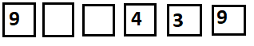
cyfry tysięcy + cyfry setek tysięcy = cyfra dziesiątek + cyfra jedności
cyfra tysięcy + 9 = 3 + 9
cyfra tysięcy + 9 = 12
cyfra tysięcy = 12 – 9 = 3
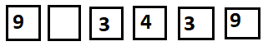
cyfra dziesiątek tysięcy = sumy pozostałych cyfr : 4
cyfra dziesiątek tysięcy = (9 + 3 + 4 + 3 + 9) :4 = 28 : 4 = 7
Odp. Szukana liczba to 973439.

